Тематическая газета МДОУ детского сада общеразвивающего вида № 57.
Выпуск № 8 (май 2015)

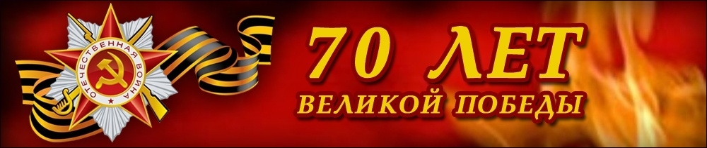
«Никто не забыт и ничто не забыто»

Во имя высшей справедливости, во имя гордого будущего России нельзя допустить, чтобы Великая Отечественная война стала для потомков «неизвестной войной».
9 мая 2015 года исполняется 70 лет со дня Великой Победы. Но сколько бы ни минуло десятилетий, нельзя забывать о превращенных в пепел городах и селах, о разрушенном народном хозяйстве, о гибели бесценных памятников материальной и духовной культуры народа, о тружениках тыла, вынесших на своих плечах непомерное бремя военного лихолетья, о самой главной и невосполнимой утрате – миллионах человеческих жизней, сгоревших в пожаре Великой Отечественной войны. Великая Победа... Путь к ней был долог и труден. Небывалой жестокостью и болью, невосполнимыми потерями и разрушениями, скорбью по истерзанной огнем и металлом родной земле были наполнены 1418 дней и ночей Великой Отечественной войны. Никто и ничто не в состоянии умалить величие подвига народа, всемирно-историческое значение победы над фашизмом. Весенним, солнечным днем – 9 мая 1945 года солдат великой страны вытер с лица пороховую гарь последнего, самого трудного боя. Именно в этот день во всех уголках нашей необъятной Родины радостной вестью прозвучало долгожданное слово: «Победа!» С того памятного мая минуло несколько десятилетий, выросли новые поколения. Для них Великая Отечественная война – далекая история. Но совесть и долг перед погибшими и пережившими войну не должны позволить нам забыть эту героически-трагическую страницу летописи нашего государства.

Детский сад в преддверии праздника Великой Победы
На пороге празднования 70-летия Победы нашей страны в Великой отечественной войне каждый человек нашей Родины от мала до велика хочет почтить память погибших в годы Великой отечественной войне. Всё дальше в историю уходят годы самой жестокой войны двадцатого столетия – Великой отечественной войны 1941-1945 г.г., но не меркнет величие подвига, совершенного нашим народом.
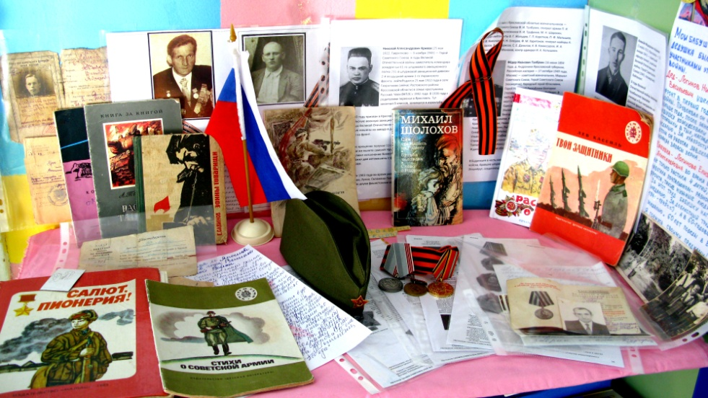
Мы всегда будем помнить, какой ценой далась нам Победа. В России нет семьи, которую не опалило бы огненное дыхание смертельных боёв, которая без потерь и лишений прожила те суровые годы. Мы в неоплатном долгу перед ветеранами, тружениками тыла, всеми, кто вынес на своих плечах все тяготы войны, проявив массовый героизм, мужество, беззаветную любовь к Родине. Самоотверженное служение Отчизне будет вечно служить ярким примером для всех последующих поколений граждан нашей страны. Мы благодарим наших дорогих ветеранов за неустанные усилия по патриотическому воспитанию молодежи в традициях любви к Отечеству.
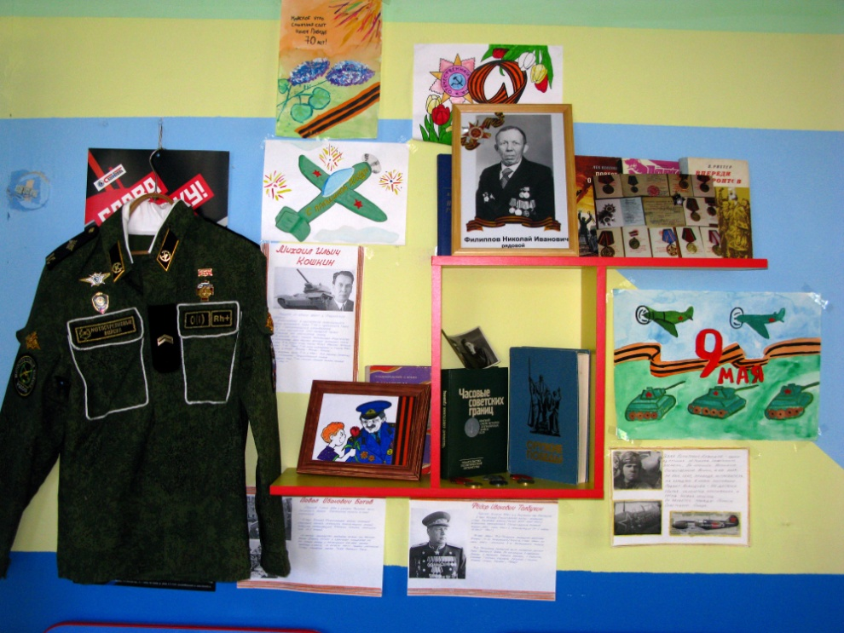
В нашем детском саду уделяется большое внимание патриотическому воспитанию детей. Педагоги знакомят дошколят с событиями минувших лет, рассказывают о подвигах наших солдат и о страданиях взрослых и детей, прошедших войну, показывают хроники военных лет и организуют досуги.
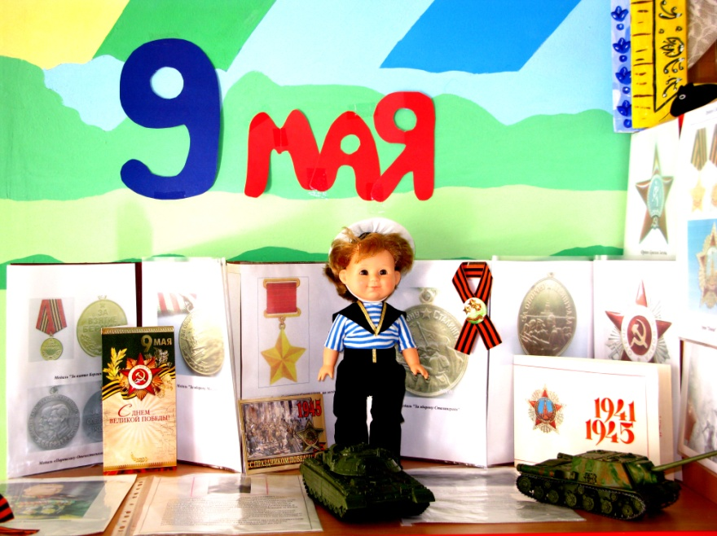
Воспитатели всех групп организовали выставку книг, посвящённых Великой отечественной войне. Дети с удовольствием рассматривали книги, рассказывающие о героях войны. Дети учили стихотворения о войне. В детском саду собрана коллекция открыток и фотографий о Великой отечественной войне. Во всех возрастных группах созданы уголки памяти «Кто подарил нам этот МИР», где размещены фотографии бабушек, дедушек – свидетелей и участников Великой Отечественной войны. Наши воспитанники с интересом слушали рассказы воспитателей о заслуженных наградах ветеранов Великой Отечественной Войны и их жизни. К празднованию 70-летия Дня Победы в детском саду организована выставка коллажей, рисунков и поделок. Огромную благодарность выражаем родителям наших воспитанников, которые творчески отнеслись к организации подобных выставок. В поделках и рисунках - дети и родители выразили свои чувства о далеком Дне Победы. Дети ко Дню Победы изготовили открытки, аппликации "С Днем Победы", "Салют над Москвой". Педагоги всех возрастных групп детского сада составили конспекты организованной образовательной деятельности на тему "Праздник Победы" и реализовали их в своей деятельности. Работа по патриотическому воспитанию дошкольников в детском саду проводится систематически, постоянно пополняется новыми материалами.

Советы родителям.
Как рассказать детям о Великой Отечественной войне?
На дворе 2015 год. Этот год стал годом литературы и поэтому мы предлагаем Вам рассказать детям о Великой Отечественной войне с помощью рассказов и стихов. Эти формы наиболее доступны для детей. Для прочтения рекомендуем: «Победа будет за нами!», «Рассказы о войне». Автор: С. Алексеев. «Похождения жука-носорога». Автор: К. Паустовский (солдатская сказка), «Шел по улице солдат» Автор: Баруздин С., «Твои защитники» Автор: Кассиль Л., «Я – солдат, и ты – солдат» Автор: Маркуша А., «Письмо с фронта» Автор: Митяев А., «Клятва Тимура», «Сказка о Военной Тайне, о Мальчише-Кибальчише и его твердом слове» Автор: Гайдар А. Это рассказы для детей о героях Великой Отечественной войны, о переживаниях человека в годы войны. В этих рассказах представлена хронология основных событий Великой Отечественной войны.

Нужно ли детям играть в войну?
Игры воспитывают. Если так, то интересно понять, что именно воспитывают игры в войну и не опасно ли, если ребенок слишком ими увлекается. Дети играли, играют и, наверное, будут играть в войну, пока она существует в жизни взрослых. Игра в войну, как любая ролевая игра, дает навыки общения, развивает воображение. Игра как подготовка к взрослой жизни учит отстаивать себя, вне зависимости от физической формы. Игра в войну дает возможность выразить негативные чувства, обиду и агрессию, в социально-приемлемой форме. Но война все-таки не футбол. Дети – наше будущее… Какое? У каждого мальчика когда-то жизни наступает момент, когда он очень хочет быть солдатом, военным и принимать участие в настоящей войне. Почему? Детей привлекает красивая форма, и они то, что военные умеют маршировать, стрелять, они сильные и красивые. Но дети не знают, что война выглядит совсем не так красиво. Солдаты идут по бездорожью, по воронкам от снарядов, в дождь и слякоть, они несут тяжелую ношу, форма пропитывается грязью и кровью.
Мы рассказываем детям о победах, но мы почти не вспоминаем о голоде в тылу, о том, как люди спали у своих станков, не выходя с работы ни днем, ни ночью, о том, как оставляли совсем маленьких детей дома одних и уходили на смену – и как плохо это иногда заканчивалось. Мы забываем о многих привычных предметах, например лекарствах и средствах гигиены, недоступных в войну. Наконец, мы не говорим о неизбежных поражениях.
Ужас и противоестественность войны остается травмой, которую страшно вспоминать участникам событий, следующим поколениям предпочитают рассказывать о подвигах и победах.
Что должно насторожить родителей?
1. Обратите внимание на то, какую роль охотнее всего примеряет на себя ваш ребенок. Вспомните: четкое разделение на «условно хороших» и «условно плохих» в играх нашего детства было всегда. Дети во дворе, как правило, хотели быть мушкетерами, а не гвардейцами кардинала. Все рвались «спасать Чапая» и совсем не хотели быть преследующими его белогвардейцами. Сейчас же, по наблюдениям многих исследователей, все больше детей добровольно выбирают себе роль монстра или непобедимого робота-убийцы, который стремится уничтожить галактику.
2. Задумайтесь над тем, что детская игра – сценарий для будущего взрослого поведения. И основы его закладываются уже в самом нежном возрасте. Если ваш ребенок в игре использует нечестные приемы, постоянно выбирает себе заведомо более слабого противника, по поводу и без повода кричит: «Умри!» или «Ты убит!», – есть повод задуматься.
3. Понаблюдайте за тем, не угрожают ли элементы игры психологическому или физическому здоровью детей. Если вы замечаете, что тот или иной из участников детских забав становится жертвой прессинга и издевательств, немедленно прекращайте эти «жестокие игры».
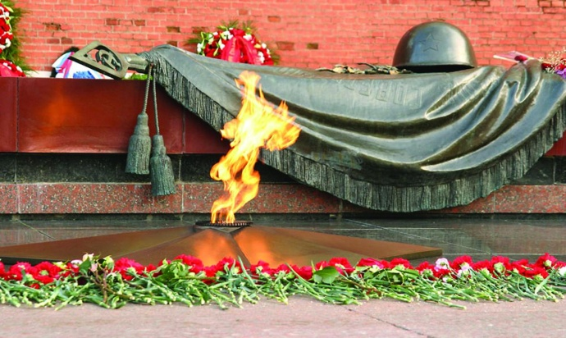
Из семейного архива….
Не откладывайте на завтра то,
что можно узнать из
истории семьи сегодня,
особенно, если эту
информацию хранят люди
преклонного возраста…
(из книги В.С. Мартышина
«Твоя родословная»)

Дедушка Иноземцевой Т.Г., воспитателя старшей группы
Война… Это горе, слёзы. Она постучала в каждый дом, принесла беду, затронула судьбы многих семей. Из каждого дома ушли на фронт отцы и дети, мужья, бабушки и дедушки, братья и сёстры…. Тысячи людей испытали ужасные мучения, но они выстояли и победили. Великая Отечественная война оставила неизгладимый след в истории каждой семьи, в том числе и моей.
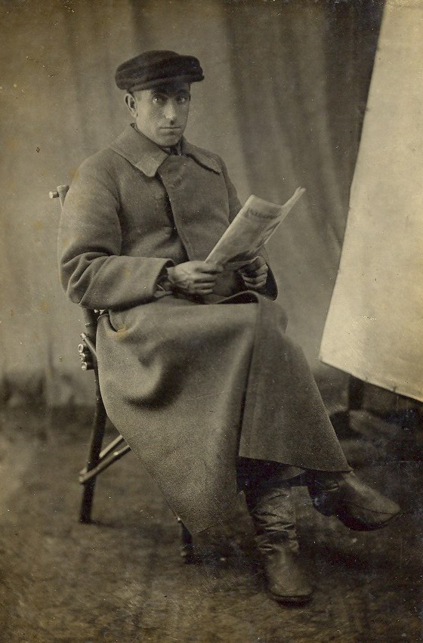
Мой дедушка, Марченко Петр Климович, был участником Великой Отечественной войны. Он рассказывал мне о том, как служил в разведке. Однажды, находясь на вражеской территории, взяв в плен фашистского языка, дедушке и его однополчанам пришлось скрыться в ледяном колодце и провести там целые сутки. Только лишь ночью, когда вокруг не было ни души, им удалось благополучно вернуться с задания...
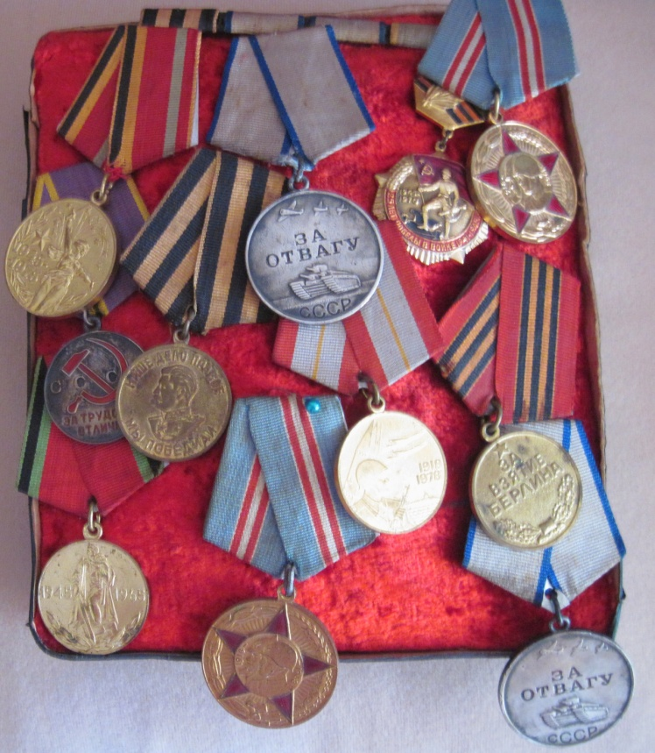
Во многих семьях жива память о предках, которым пришлось пережить столь страшное, время. И мы должны об этом помнить всегда! Награды дедушки – это частичка семейной ценности, которую мы свято храним.
Марченко Петр Климович (1908-1983)

Прадедушки Петровой Насти, воспитанницы старшей группы
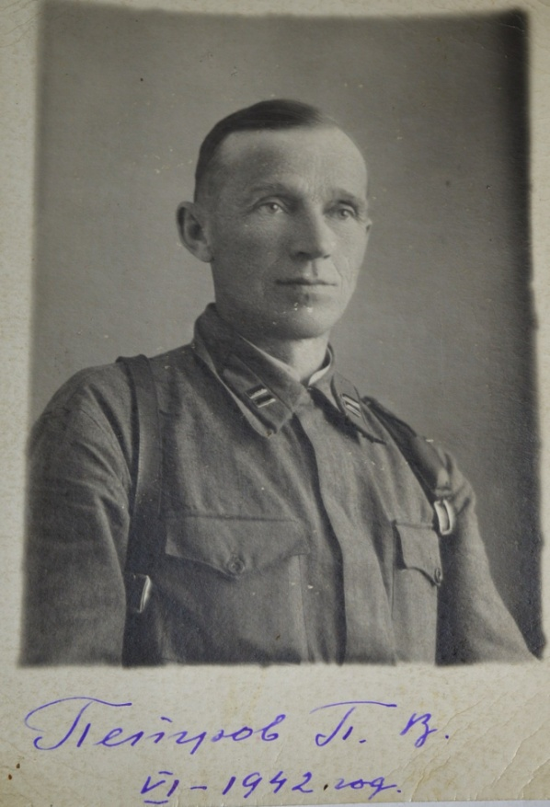
Мой прапрадедушка, Петров Павел Васильевич, был участником Великой Отечественной Войны с первого и до последнего дня. В июне 1942г. он прислал домой письмо, в которое была вложена эта фотография. На обратной стороне фотографии было написано обращение к сыну (в то время ему было 16 лет). "Дорогому сыну! Виктор! посмотри в трудную минуту, и вспомнишь мой наказ. Назад ни шагу! вперед к родным местам, твой отец." Надо вспомнить, что это письмо было написано в то время, когда велись бои за Сталинград. Родные места (Харьковская область) была оккупирована фашистами. Вот под таким девизом жили и воевали наши деды и прадеды. Прапрадедушка был награжден орденом Красной звезды, орденом Отечественной войны II степени, медалями за Оборону Сталинграда, за Победу над Германией и другими. Его сын, Петров Виктор Павлович, тоже ушел на войну. Участвовал в освобождении Польши. Имеет много наград: орден Отечественной войны II степени, медаль Жукова, медаль за Отвагу, медаль за взятие Кенигсберга и другие. Перед самой смертью был награжден орденом Мужества.
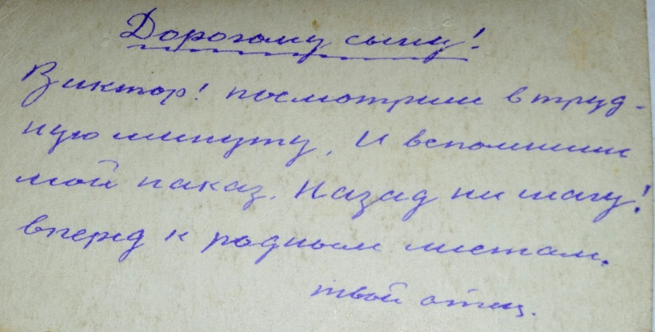
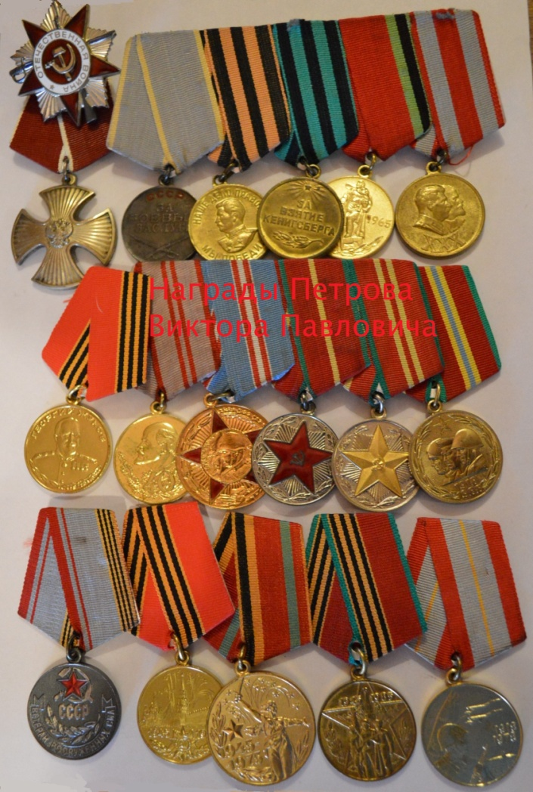

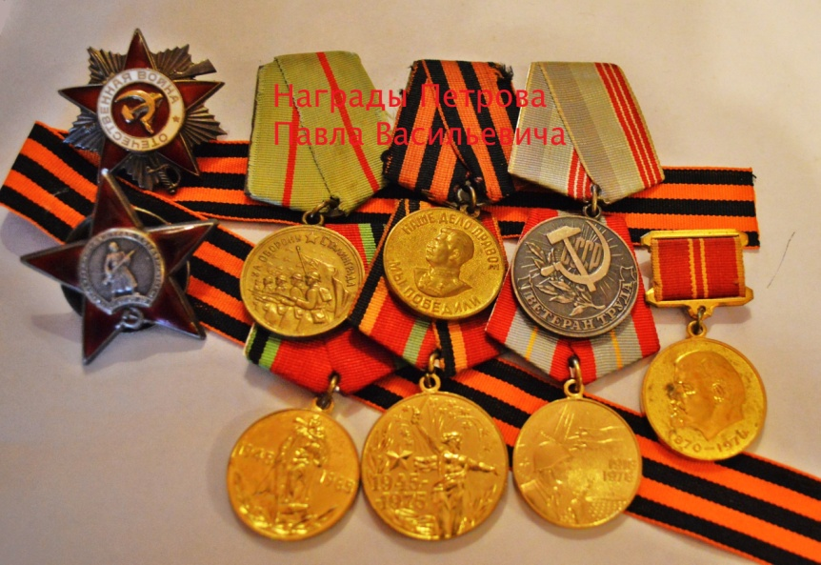
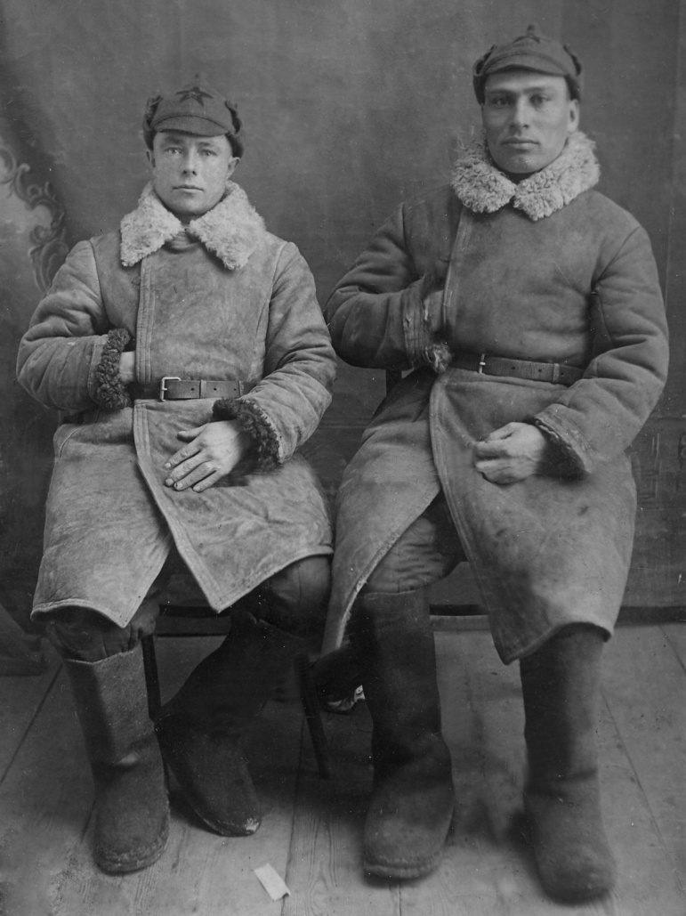
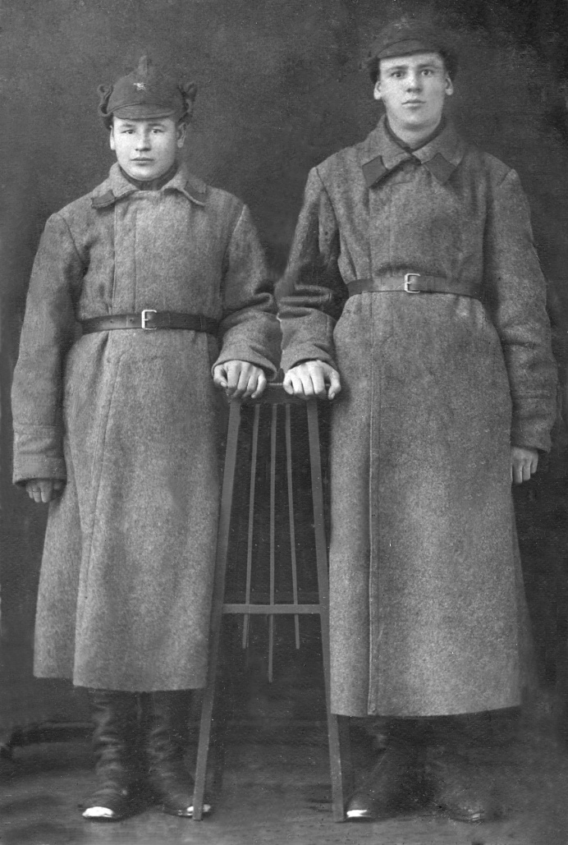
Прадедушки Андрея Горчагова, воспитанника второй младшей группы

Добрыгин Кирилл Яковлевич (слева) - Касаткин Сергей Иванович (слева) - погиб 21.12.1941 года в боях под Москвой. погиб 8.09.1943 года в Полтавской обл.

Прадедушки Артема Столбова, воспитанника второй младшей группы

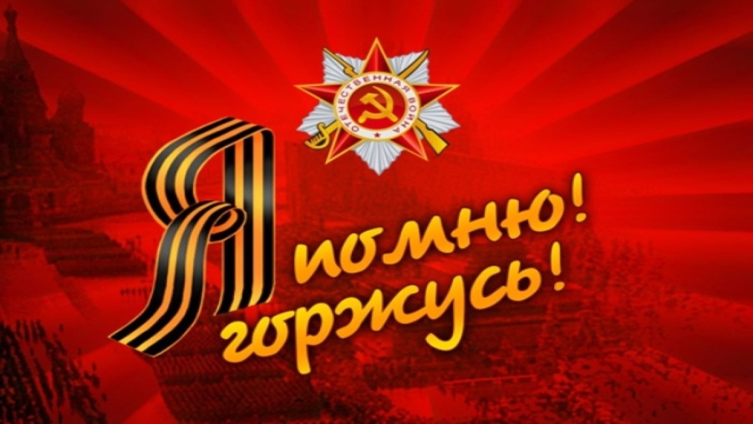
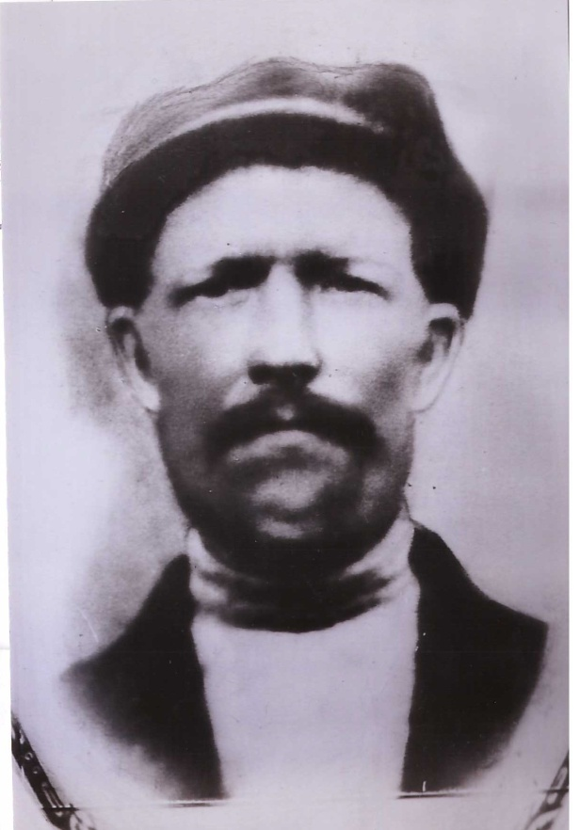
Столбов Алексей Федорович. Из архивной справки: «…получил осколочное ранение грудной клетки, повреждение поясничного отдела спинного мозга, по поводу чего с 29 сентября 1941 г. находился на излечении в ППГ 188, в котором умер 30 сентября 1941 г.» Похоронен в братской могиле г. Волдай.
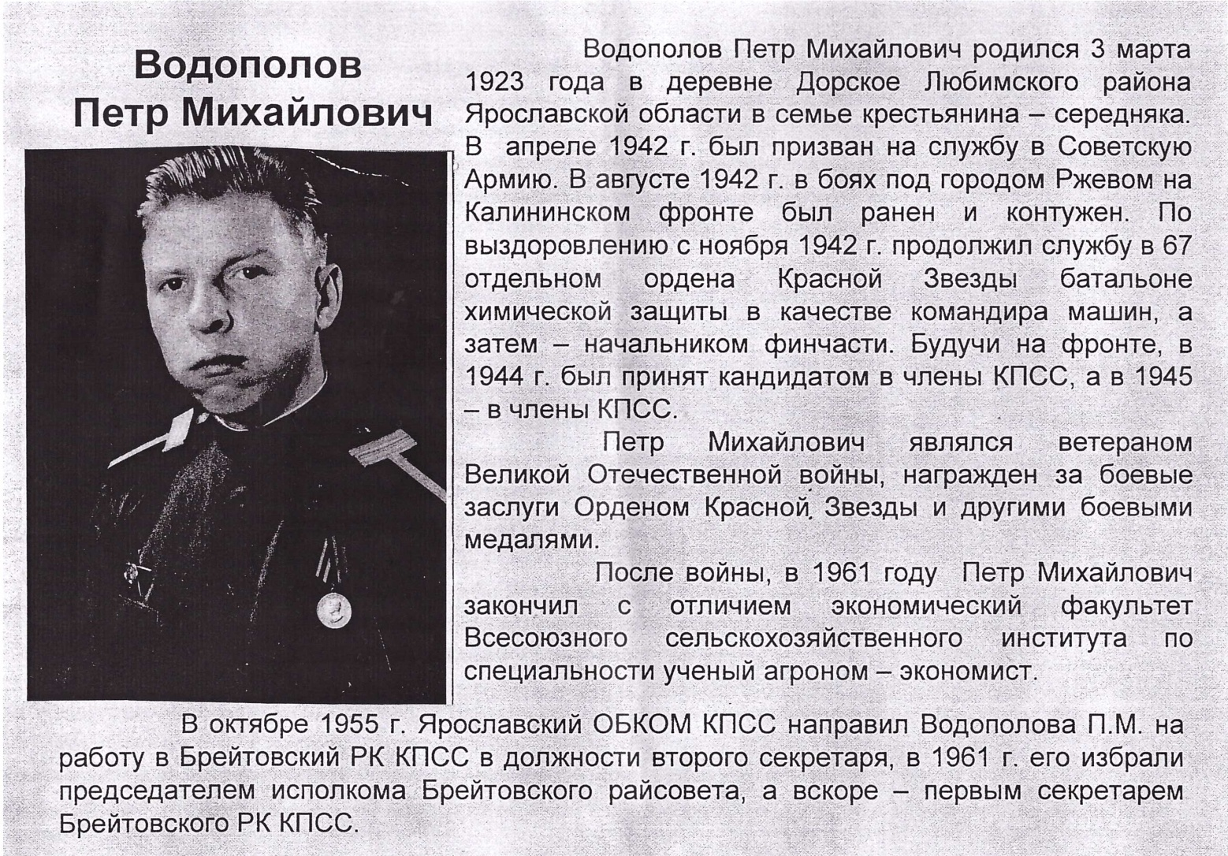
Прабабушка Вороновой Арины, воспитанницы второй младшей группы
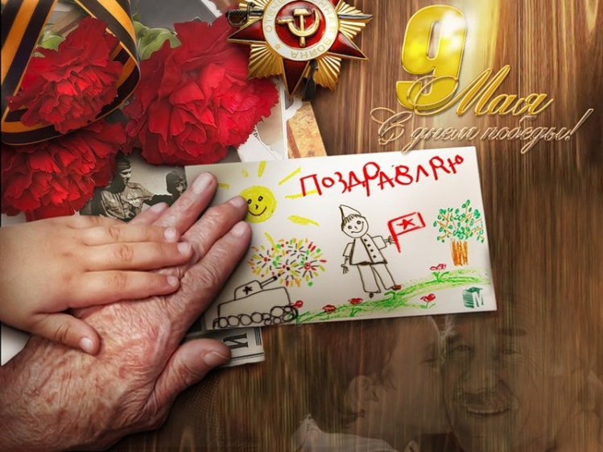
Сажина Екатерина Петровна родилась в деревне Починок-Ананьев Любимского района, Ярославской области. Война застала ее 14-тилетней девчонкой, но, как и всем ее сверстникам повзрослеть ей пришлось рано. Все мужчины ушли на фронт. В деревне остались одни старики, женщины и дети. И эти мальчишки и девчонки взвалили на свои плечи тяжелую работу в колхозе. Техники было мало, да и работать на ней было не кому. Лошадей почти всех забрали для нужд фронта. Землю пахали на быках, когда животные вставали от усталости, впрягались вместо них сами. Екатерина Петровна вместе со всеми пахала землю, жала серпами рожь, убирала лен, сажала и убирала картофель, заготавливала сено. Зимой 1944 года ее вместе с другими ребятами послали на лесозаготовки. Было очень тяжело, бревна таскали на себе, работали по 10 часов. Спали в бараках, тесно прижавшись, друг к другу, чтоб было теплее. Все, что было в ее силах, она отдавала для Победы.
После войны Екатерина Петровна всю жизнь проработала в родном колхозе. Родила и воспитала шестерых детей. Екатерина Петровна была награждена памятными знаками к годовщинам Победы, медалью «Мать героиня». Удостоена звания «Участник трудового фронта».
Не стало Екатерины Петровны в 2005 году.

